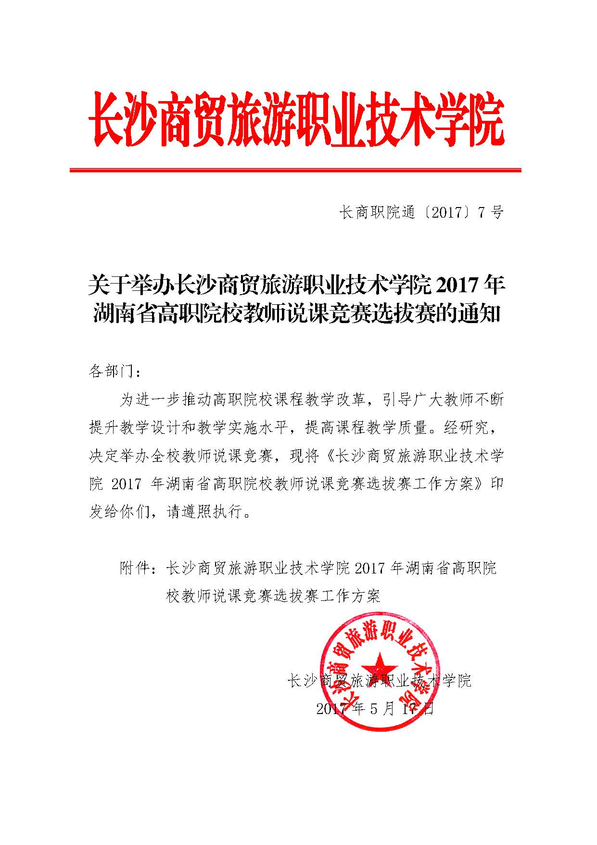
附件：

长沙商贸旅游职业技术学院2017年湖南省
高职院校教师说课竞赛选拔赛工作方案

为进一步推动高职院校课程教学改革，引导广大教师不断提升教学设计和教学实施水平，提高课程教学质量，经研究，制定本方案。
一、机构设置
（一）竞赛组织机构设竞赛工作领导小组
组 长：刘国华
副组长：陈 涛 徐庆良 崔德明
成 员：吴敏良、颜楚华、谢早春、曾永强、谢 军、
曹立村、邓子云、覃业银、许名勇、龙 超、
周栋良
（二）教学竞赛活动办公室设在教务处
组 长：吴敏良（兼）
副组长：门利娟、龙伟光
成 员：李峥嵘、党伟华、李元敏、蒋 畅、段志群、
杨子武、金 燕、姜 霞、王 鹏、周智韬
职 责：
1、负责选拔赛活动整体方案策划、材料汇总及竞赛活动协调等工作。
2、负责选拔赛活动宣传，相关会议记录，竞赛证书、及观摩展示等工作。
3、负责选拔赛活动所需软件、硬件、网络、电力等条件保障及与此相关的竞赛现场布置等工作。
4、负责选拔赛活动摄像摄影工作，学校网站宣传工作。
二、竞赛内容
1、本次说课竞赛设专业课教师说课和公共课教师说课两个赛项，两个赛项同时举行。专业课教师说课要从培养高素质技术技能人才的目标出发，对接行业、产业，立足职业岗位工作实际，以真实的工作任务、项目等为载体，重构课程内容，以学习者为中心，贯彻“教、学、做合一”的课程理念，注重创意、创新、创业能力培养，体现知识、技能、职业素养要求。公共课教师说课要关注公共课在人才培养中应发挥的教育性和职业性作用，充分体现为学生可持续发展奠定基础，以及为学生专业成长提供服务，教学内容选取符合国家政策要求和人才培养需要，科学合理选用信息化教学手段和数字化教学资源，提高学生学习兴趣和学习效率等。
2、以一门课程（专业课不少于30课时，公共课不少于20课时）为基础，通过现场说课和答辩、教案以及授课录像等方式呈现课程设计思路和理念，教学内容的选取和组织，教学实施及评价等。重点考察参赛教师是否正确运用职业教育教学改革的新理念、新要求完成课程设计，并在课堂教学中落实教学方案，提高课程教学的有效性。
三、竞赛方式
竞赛分初赛和决赛两个阶段。
（一）初赛
1、方案制定
各二级学院（部）须认真制定初赛方案。方案中须明确评委，评委为我校参加过省级及以上说课比赛的老师或者兄弟院校参加过省级及以上说课比赛的老师或者相关专业的教授，5或者7人构成。该方案请在5月19日交到教务处311，门利娟，18973116835/6262。
2、比赛内容
严格按照湖南省教育厅（《关于举办2017年湖南省高职院校教师说课竞赛的通知》湘教通[2017]152号）文件执行，分为资料评阅和现场说课及答辩两部分。资料评阅包括：选手说课课程标准（或教学大纲）、该课程完整教案（纸质）；一个课时（不超过45分钟）的授课录像（Flv格式，文件大小250M以内）以及该课时所在教学单元的电子教案（录像和电子教案拷贝在U盘）。现场说课及答辩，包括选手陈述、展示PPT和回答评委提问，总时长不超过15分钟，其中，说课不超过10分钟，答辩不超过5分钟。公共课教师答辩时，还应能临场展示体现一定专业素养的技能。评价标准分别见附件1、2。
3、参赛范围
各二级学院（部）在职在岗专任教师。要求各二级学院的各专业均有选手参加初赛，两课部的各课程均有选手参加初赛，教师参赛比例不少于各二级学院（部）专任教师总数的20%。各二级学院（部）通过初赛推荐1-2名选手参加学校决赛。
（二）决赛
1、时间及地点
2017年6月6日 星期二 13:00-17:00， 敬业楼216多功能厅
2、报名资料
选手报名汇总表（见附件3）、选手报名表（见附件4）；选手说课课程标准（或教学大纲）、该课程完整教案（纸质）；一个课时（不超过45分钟）的授课录像以及该课时所在教学单元的电子教案（录像和电子教案拷贝在U盘），于5月31日前，提交至教务处314室，王秋香，18774189606。
3、奖项设置
按参赛选手人数的15%设一等奖、30%设二等奖、其他为三等奖。
四、其他
1、各二级学院（部）要高度重视本次说课竞赛，认真组织，广泛发动广大教师参加初赛，未组织初赛的二级学院（部），不接受决赛报名。
2、授课录像必须为课堂实录，不允许进行任何编辑和加工，否则，取消参赛资格。学校提供德业楼的录播室进行课堂实录，联系人：孙海涛，18975875779。
3、参赛资助
参加初赛的各位选手，按照人均10课时计算超课时；参加初赛和学校决赛的各位获奖选手，按照相关文件给予相应的奖励资助。
4、评委费用
初赛评委费用由各二级学院（部）自行负责，按照学校财务报账制度执行；决赛评委费用由教务处统筹。

附件：
1．2017年湖南省高职院校专业课教师说课竞赛评分标准
2．2017年湖南省高职院校公共课教师说课竞赛评分标准
3．2017年湖南省高职院校教师说课竞赛选手报名汇总表
4．2017年湖南省高职院校教师说课竞赛报名表

附件1

2017年湖南省高职院校专业课教师

说课竞赛评分标准
评价项目 |  | 主 要  观测点 | 评 价 内 容 | 分值
说课  及  答辩 | 课程设置分 析 | 课程定位 | 专业课程体系符合高素质技术技能人才培养目标和专业相关技术领域职业岗位（群）的任职要求，本课程在专业人才培养过程中定位准确，对学生职业能力的培养和职业素养养成起到重要支撑和明显促进作用，且与前后续课程衔接得当。 | 4
说课  及  答辩 | 课程设置分 析 | 课程设计理念  与思路 | 以职业能力培养为重点，与行业企业合作进行课程开发与设计，充分体现职业性、实践性和开放性的要求。 | 4
说课  及  答辩 | 教学内容设 计 | 内容选取 | 根据行业企业的发展需求和完成职业岗位实际工作任务所需要的知识、能力、素质要求，选取教学内容，并为学生可持续发展奠定良好基础。 | 5
说课  及  答辩 | 教学内容设 计 | 内容组织 | 遵循学生职业能力培养的基本规律，以真实工作任务及其工作过程为依据整合、序化教学内容，科学设计学习性工作任务，教、学、做结合，理论与实践一体化，实训、实习等教学环节设计合理。 | 5
说课  及  答辩 | 教学方法与  手段设计 | 教学模式 | 重视学生在校学习与实际工作的一致性，有针对性地采取工学交替、任务驱动、项目导向、课堂与实习地点一体化等行动导向的教学模式。 | 8
说课  及  答辩 | 教学方法与  手段设计 | 教学方法 | 根据课程内容和学生特点，灵活运用案例分析、分组讨论、角色扮演、启发引导等教学方法，引导学生积极思考、乐于实践，提高教学效果。 | 5
说课  及  答辩 | 教学方法与  手段设计 | 教学手段 | 运用现代教育技术和虚拟现实技术，仿真教学环境等，合理使用现有的实训条件，使学生体验真实的工作环境和企业文化；利用网络资源提供丰富、共享的教学资料，将专业教育与素质教育有机结合。 | 5
说课  及  答辩 | 学习效果评价设计 | 考核模式 | 设计合理的教学效果评价方式，实现教学、评价、反馈、改进的闭环控制，形成教师、学生、社会多方评价体系。 | 4
说课  及  答辩 | 学习效果评价设计 | 考核标准 | 考核标准完整且符合人才培养目标，并对学生的学习起到正确引导作用。 | 4
说课  及  答辩 | 特色与  创 新 | 特色与创新点 | 课程设计与教学实施及评价方案符合本专业及课程特点，有一定的创新，特色鲜明。 | 4
说课  及  答辩 | 现场答辩 | 观点和表达 | 能准确把握问题的关键，正确回答专家的提问，表达清楚，条理性和逻辑性强。 | 12
授课教案 |  |  | 体现课程设计思路，突出职业教育特色；构成要素齐全，表述精炼准确，有较为鲜明的特色。 | 20
授课录像 |  |  | 课堂气氛好，有效调动了学生的主动性；教学效果好，教学风格突出；图像及音效清晰。 | 20
合计 |  |  |  | 100

附件2

2017年湖南省高职院校公共课教师

说课竞赛评分标准
评价项目 |  |  | 评 价 内 容 | 分值
说课  及  答辩 | 课程理念与目标 |  | 课程理念先进，体现现代教育思想和教学理念；课程标准（大纲）符合国家职业教育政策；课程目标定位精准明确，本课程核心素养的养成结构明晰，教育性和职业性突显。 | 8
说课  及  答辩 | 课程设计  与实施 | 课程内容设计 | 遵循学生认知规律，充分体现课程特点，重点、难点确定恰当；合理架构和组织课程教学内容，满足学生可持续发展和专业成长需求；内容选取符合国家政策和文件要求。 | 10
说课  及  答辩 | 课程设计  与实施 | 课程活动设计 | 根据课程特点和专业人才培养目标要求，科学设计课内和课外活动，形成课程活动序列，引导学生在活动中体验，在实践中提升；学生个体差异学习需求得到相应满足。 | 6
说课  及  答辩 | 课程设计  与实施 | 教学方法 | 根据课程内容和学生特点，科学设计教学过程；灵活运用教学方法，注重自主学习和生态学习，引导学生积极思考、乐于实践，提高教学效果；体现因材施教原则。 | 6
说课  及  答辩 | 课程设计  与实施 | 教学手段 | 教学手段丰富、形式多样；合理运用现代教育技术和数字化教学资源，提高学生学习兴趣和学习效率，帮助学生有效突破教学重点和难点。 | 6
说课  及  答辩 | 课程评价 |  | 考核标准完整且符合人才培养目标，评价方式多样、评价主体多元，能对学生学习起正确引导作用。 | 8
说课  及  答辩 | 特色与创新 |  | 课程理念、设计、实施、评价彰显课程特点，并在教学中得以有效实践，有一定的创新，特色鲜明。 | 6
说课  及  答辩 | 现场答辩 |  | 能准确把握问题的关键，正确回答专家的提问，表达清楚，条理性和逻辑性强；能临场展示体现一定专业素养的技能。 | 10
授课教案 |  |  | 体现课程设计思路，突出职业教育特色；构成要素齐全，表述精炼准确，特点较为鲜明。 | 20
授课录像 |  |  | 课堂气氛好，有效调动了学生的主动性；教学效果好，教学风格突出；图像及音效清晰。 | 20
合计 |  |  |  | 100

附件3

2017年湖南省高职院校教师说课竞赛选手报名汇总表

（单位盖章）
序号 | 姓 名 | 学 校 | 说课课程名称 | 说课课程所在专业 |  | 授课录像对应教案（节、次） | 联系电话
 |  |  |  | 专业代码 | 专业名称 | 授课录像对应教案（节、次） | 联系电话
1
2

说明：1、专业代码和专业名称请按照《普通高等学校高等职业教育(专科)专业目录(2015年)》中的标准代码和名称填写，公共课教师说课竞赛选手报名时，“说课课程所在专业”是指该课程授课对象所在的专业。

2、本表请提供excel文档。

附件4

2017年湖南省高职院校

教师说课竞赛报名表

参赛课程 |  |  |  |  |  |  |  | 课时数
所属专业  （专业代码） |  |  |  |  |  |  |  | 专业大类
姓 名 |  | 性别 |  |  | 出生年月 |  |  | 最高学历、学位
职 务 |  | 职称 |  |  | 任教课程
工作单位（全称） |  |  |  |  |  |  |  |  | 邮编
联系地址
手 机 |  |  |  | 电子邮箱
个人简况：（主要工作经历、教学与科研成果）

兹保证本作品所使用的文字、图片、动画等表现形式无任何侵权行为。

签 字：
年 月 日
本人同意将参赛作品免费公开以供交流。

签 字：
年 月 日
单位推荐意见：

（ 盖章 ）
年 月 日
说明：公共课教师说课竞赛选手报名时，本表中“所属专业（专业代码）”是指参赛课程授课对象所在的专业。

